Рекомендации по использованию в образовательном процессе
учебного пособия «Информатика» для 7 класса

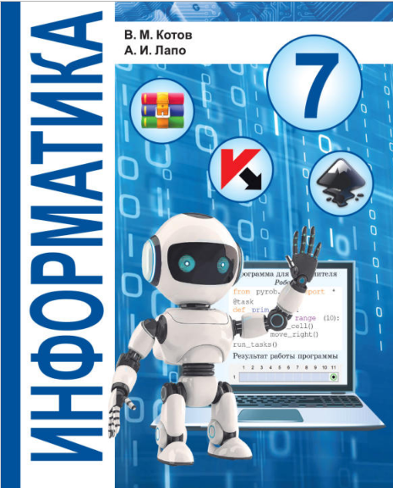
К 2026/2027 учебному году подготовлено учебное пособие «Информатика» для 7 класса учреждений образования, реализующих образовательные программы общего среднего образования, с русским (белорусским) языком обучения и воспитания. Пособие переиздано с учетом результатов опытной проверки, общественной экспертизы и обсуждения на диалоговых площадках.
Авторы учебного пособия – доктор физико-математических наук, профессор В.М. Котов; учитель информатики квалификационной категории «учитель-методист» А.И. Лапо.
Основной целью изучения учебного предмета «Информатика» является практическая подготовка учащихся к жизни в информационном обществе. Используя материал учебного пособия, учитель имеет возможность способствовать:
- формированию целостного мировоззрения, основанного на научной информационной картине мира;
- приобретению знаний о видах информации, способах ее представления в компьютерных устройствах;
- развитию логического и алгоритмического мышления;
- формированию компьютерной грамотности, умений работать с прикладным программным обеспечением для решения различных практических задач;
- воспитанию информационной культуры.
Достижение данных целей при изучении учебного предмета «Информатика» в 7 классе реализовано посредством решения следующих задач:
- формирование теоретических знаний в области теоретической информатики, алгоритмики и практических умений в области программирования, информационных и коммуникационных технологий;
- формирование ключевых компетенций в сфере информационных технологий;
- развитие познавательных интересов, интеллектуальных и творческих способностей;
- формирование умений индивидуальной и коллективной работы;
- воспитание трудолюбия, ответственного отношения к соблюдению этических и нравственных норм.
Для представления материала в учебном пособии используется разделение страницы на две полосы – информационную и практическую. На информационной полосе приводятся основные теоретические сведения. На практической, выделенной фоном, представлены примеры выполнения заданий, алгоритмы решения задач и дополнительные материалы. Также фоном в основном тексте выделяются основные теоретические понятия и их определения.
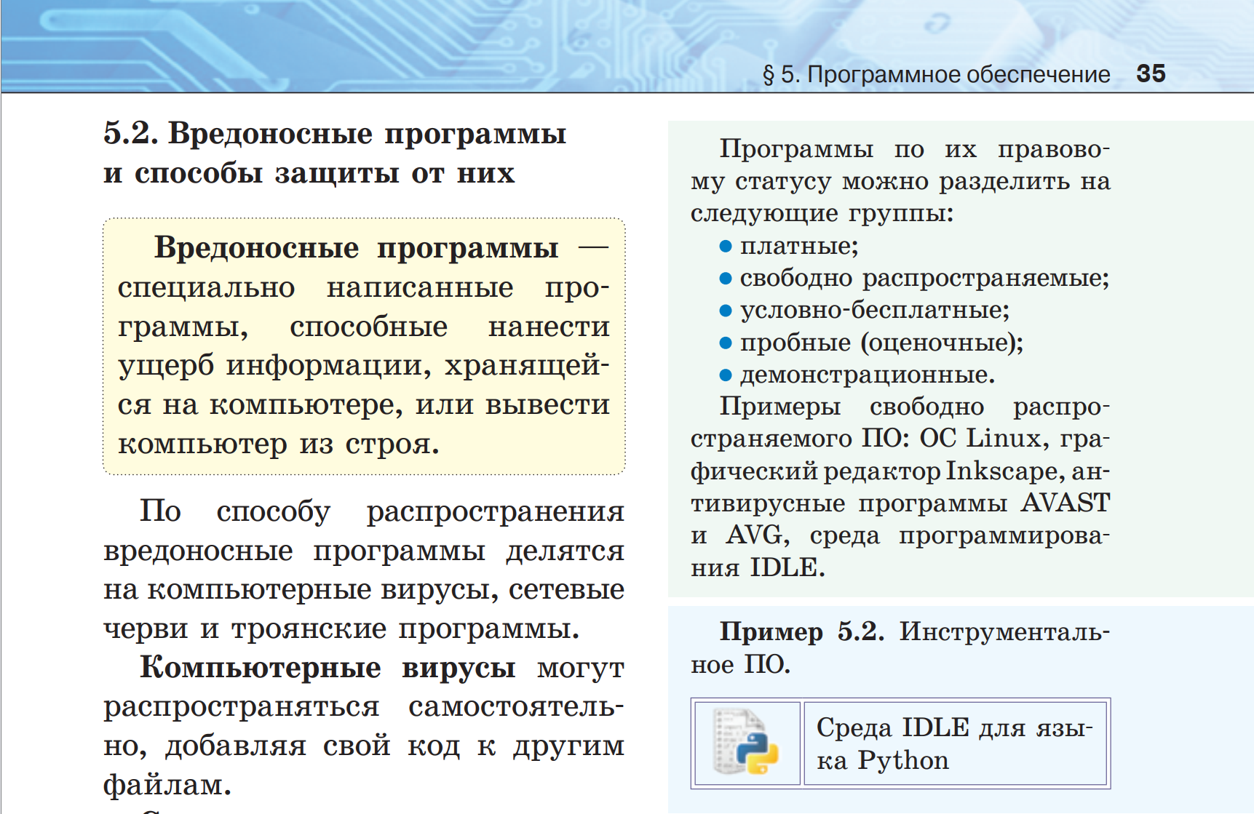
Цвет фона зависит от назначения размещенной на нем информации.
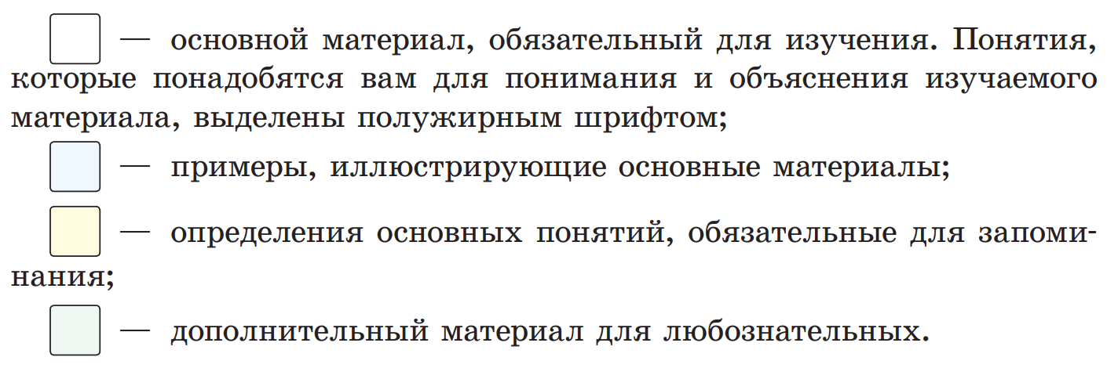
Основное содержание каждого параграфа представлено учебным материалом в соответствии с учебной программой по информатике. Иллюстративный материал неразрывно связан с основным текстом. Наличие системы заданий способствует формированию и совершенствованию всех предусмотренных программой умений и навыков.
Аппарат организации усвоения материала представлен в пособии разноуровневыми вопросами и упражнениями. Большинство заданий имеет практико-ориентированный характер, многие задания содержат элементы национального контента. В учебном пособии много примеров, которые реализованы в изучаемых прикладных программах.
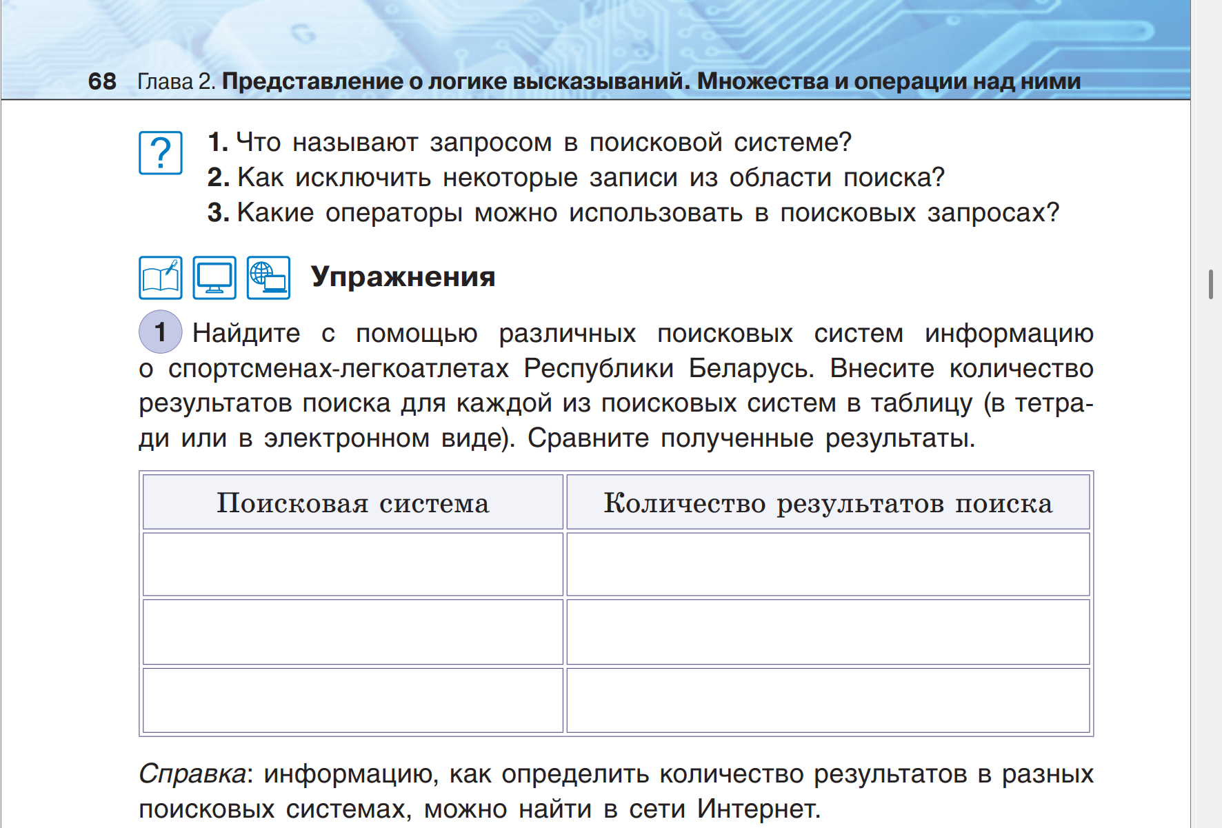
Все примеры и материалы необходимые для выполнения упражнений размещены на едином информационно-образовательном ресурсе https://eior.by.
Система навигации позволяет быстро ориентироваться в материале учебного пособия. В учебном пособии используются следующие условные обозначения:
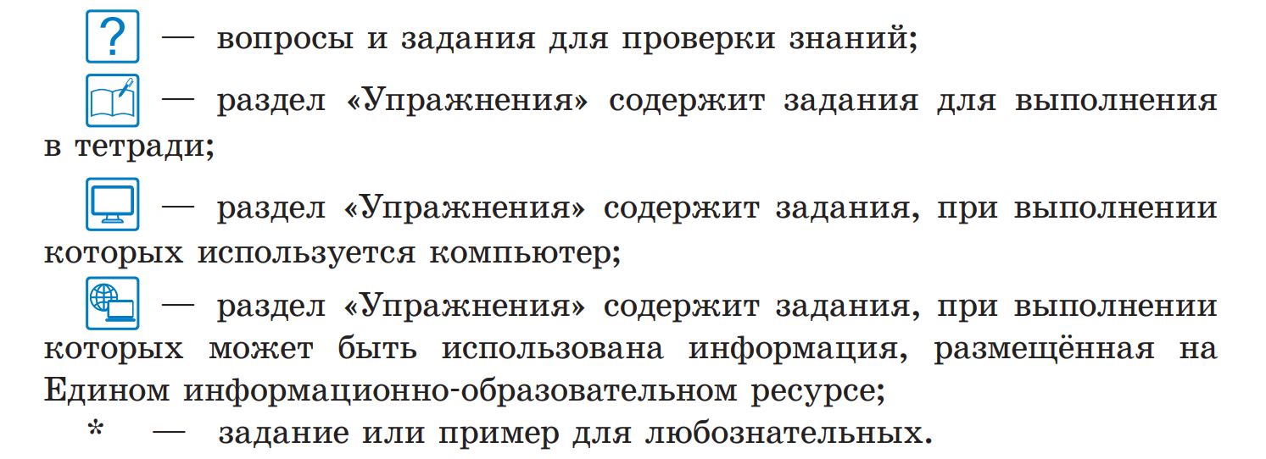
Учебное пособие «Информатика» для 7 класса содержит материалы по темам «Аппаратное и программное обеспечение компьютера», «Представление о логике высказываний. Множества и операции над ними», «Основные алгоритмические конструкции», «Работа с векторной графикой» и «Информация и информационные процессы».
Значительные изменения в переизданном учебном пособии внесены в тему «Основные алгоритмические конструкции». Алгоритмы для компьютерного исполнителя Робот, реализованы на языке программирования Python. Система задач, на основе которой происходит знакомство с компьютерным исполнителем, практически не изменена. Изменения, внесенные в основной текст пособия на информационной (белой) полосе, не меняют содержательной стороны изложения материалы. Существенные изменения внесены на практической (голубой) полосе. Все примеры приведены на языке программированияPython.
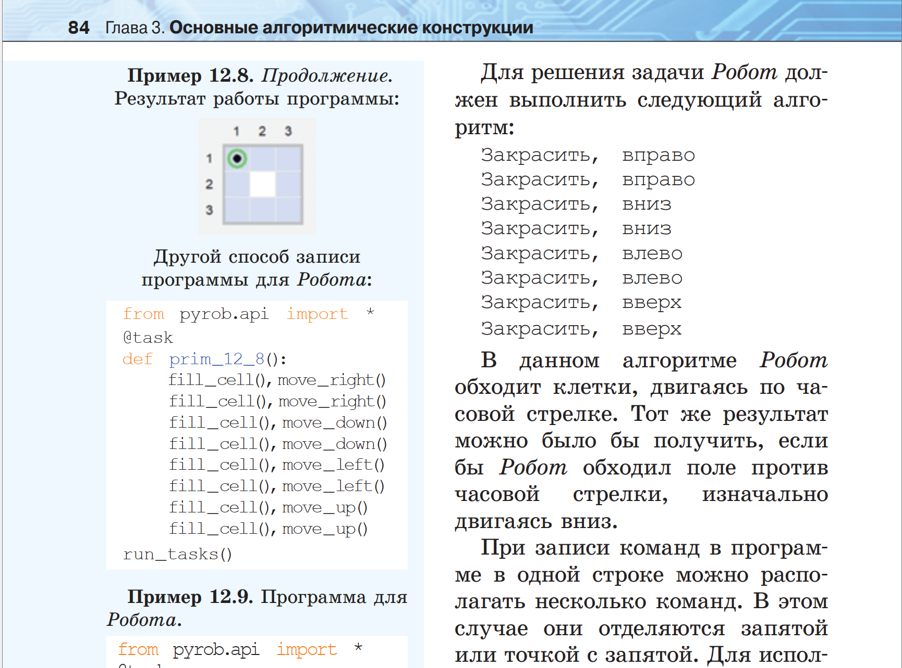
Обращаем внимание, что в соответствии с учебной программой по учебному предмету «Информатика» не закреплены требования по изучению конкретного языка программирования, будь то PascalABC, С++, С#, Python, R и др.
В учебном пособии предложены решения задач на языке программирования Python в среде IDLE, однако, представленные авторами учебного пособия алгоритмы могут быть реализованы на языке программирования Python в иных средах программирования (PyCharm, Visual Studio Code т.п.). При использовании сред программирования отличных от IDLE в конце программы нужно прописывать команду done(), которая препятствует закрытию графического окна, в котором реализована обстановка Робота.
В отличие от среды программирования PascalABC.NET, которая рассматривалась ранее, в среде программирования IDLE для компьютерного исполнителя Робот не реализована стандартная библиотека, поэтому требуется дополнительная установка модуля исполнителя. Модуль можно скачать на едином информационно-образовательном ресурсе https://eior.by.
Возможны два варианта работы с исполнителем.
- Робот не устанавливается как модуль языка Python. В этом случае все программы требуется сохранять в папку robot, в которой находится папка с библиотекой pyrob.
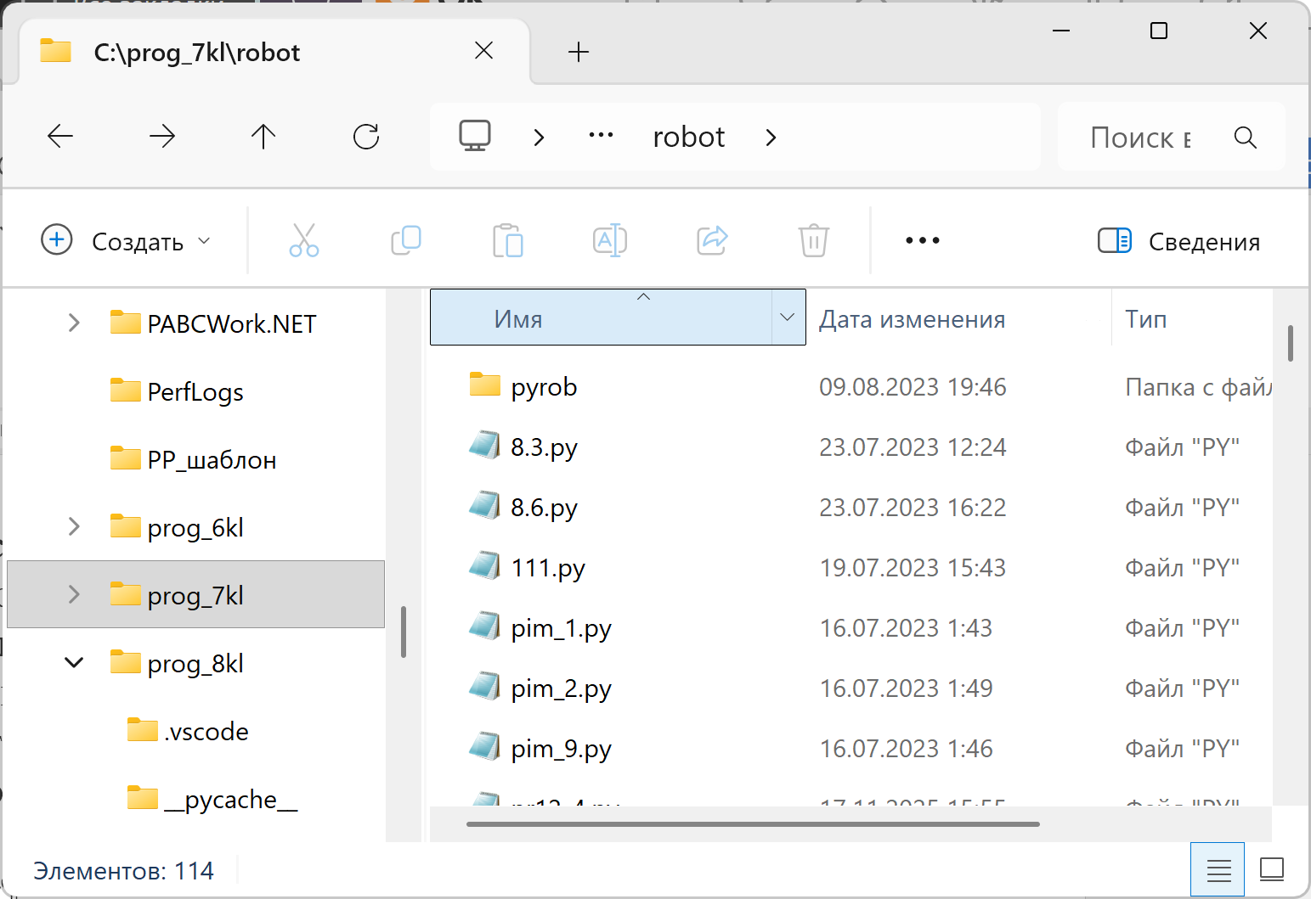
При использовании данного варианта в средах программирования PyCharm, Visual Studio Code нужно установить папку robot как текущую рабочую папку.
- Библиотеку pyrob можно установить, как модуль языка Python. Установка модуля осуществляется с помощью команды pip. Для этого нужно:
  - В папке robot открыть контекстное меню и выбрать команду «Открыть в Терминале»:
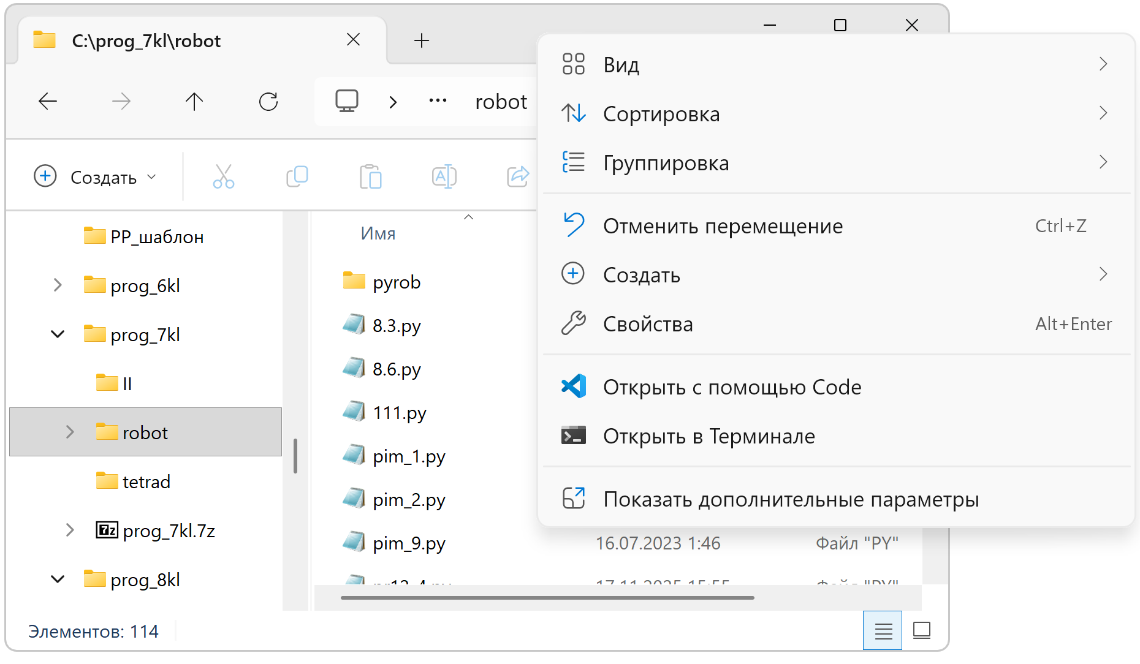
  - Ввести команду pip install pyrob.
  - Проверить полученный результат:
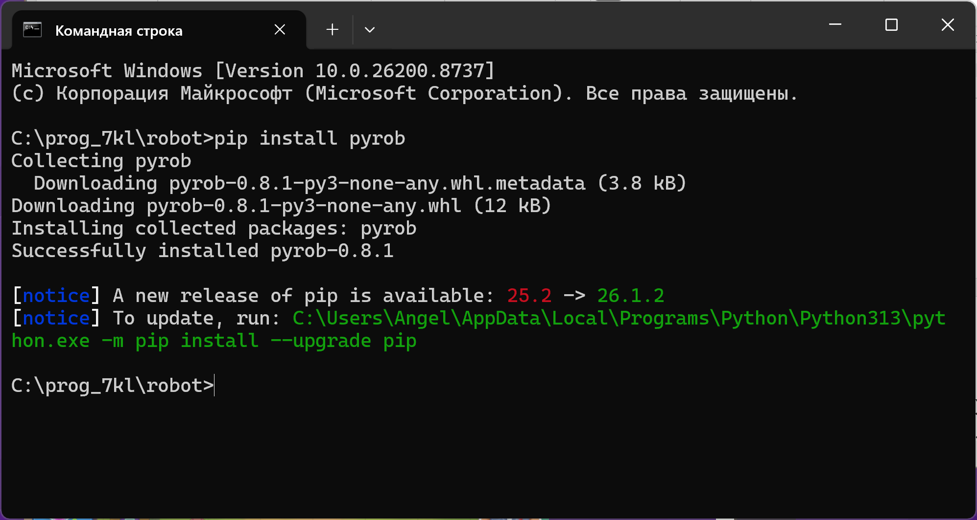
При использовании такого варианта сохранять программы можно в любом месте, библиотека компьютерного исполнителя Робот будет доступна для любой среды, поддерживающей язык программирования Python.
Внутри папки pyrob находится папка tasks, содержащая программы для генерации обстановок для компьютерного исполнителя Робот. При необходимости любую обстановку можно изменить, внеся изменения в соответствующую программу. Для создания новой задачи достаточно поместить в эту папку программу для генерации соответствующей обстановки. Имя файла программы будет соответствовать имени задачи.
Можно использовать другие библиотеки для компьютерного исполнителя Робот, реализованные на языке программирования Python (их можно найти в сети Интернет). Также можно использовать онлайн-версии среды программирования со встроенным компьютерным исполнителем Робот (например, https://stepindev.com/ru/)
Учитель на учебных занятиях по информатике может использовать любой язык программирования при условии достижения требований учебной программы по учебному предмету «Информатика». Модули с компьютерным исполнителем Робот можно найти в интернете также для языков С#, C++ и Java.
Что касается форм, методов и средств обучения и воспитания, то они определяются учителем самостоятельно на основе сформулированных учебной программой требований к результатам учебной деятельности учащихся с учетом их возраста и уровня обученности.
Рекомендуется строить методику обучения, опираясь на компетентностный подход, сущность которого не в усвоении «суммы знаний», а в приобретении опыта, позволяющего действовать в ранее неизвестных ситуациях. Такой подход позволит учащимся быть частью информационного общества, в котором знания и технологии изменяются очень быстро.

